#infra design –high overview

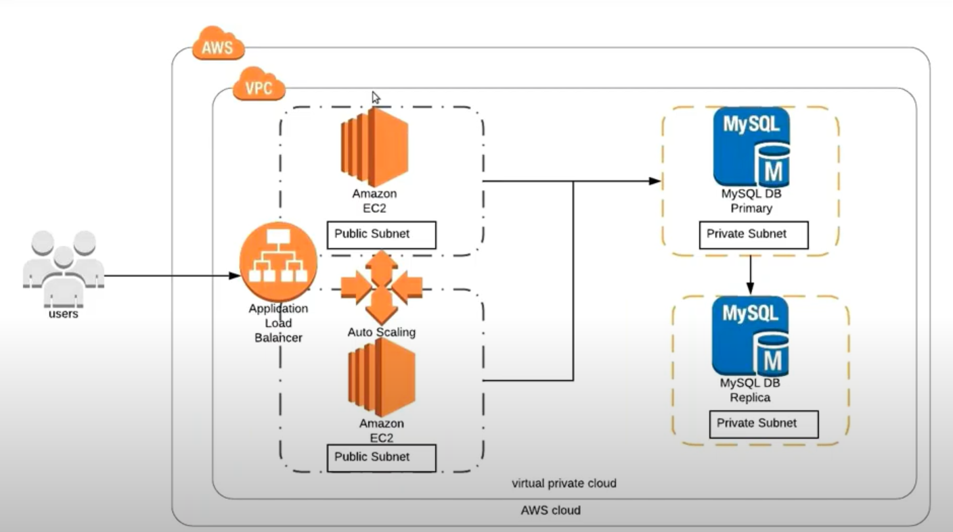

#not implemented autoscaling

#graph
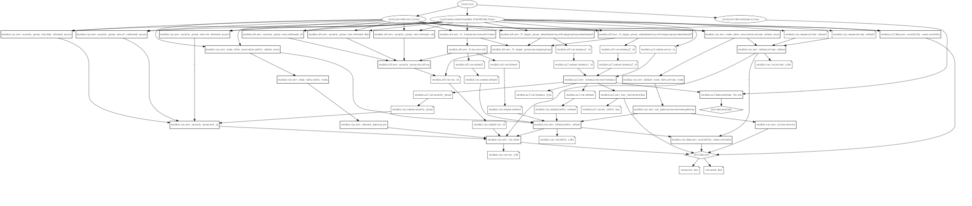

#directory structure

.
├── modules
│ ├── ec2
│ │ ├── main.tf
│ │ ├── output.tf
│ │ ├── vars.tf
│ │ ├── versions.tf
│ │ └── userdata.tpl
│ ├── alb
│ │ ├── main.tf
│ │ └── vars.tf
│ └── vpc
│ ├── private_subnet.tf
│ ├── private_route_table.tf
│ ├── main.tf
│ ├── eip.tf
│ ├── nat_gateway.tf
│ ├── internet_gateway.tf
│ ├── output.tf
│ ├── private_subnet_a_private_route.tf
│ ├── public_route_table.tf
│ ├── public_subnet_a_public_route.tf
│ ├── public_subnet.tf
│ ├── security_group.tf
│ ├── vars.tf
│ └── versions.tf
├── app01
│ └── dev
│ ├── terraform.tfstate
│ ├── terraform.tfstate.backup
│ ├── graph.svg
│ ├── main.tf
│ ├── dev_alb.tf
│ ├── dev_ec2.tf
│ ├── dev_vpc.tf
│ ├── vars.tf
│ ├── versions.tf
│ └── terraform.tfvars
├── LICENSE
└── README.md

